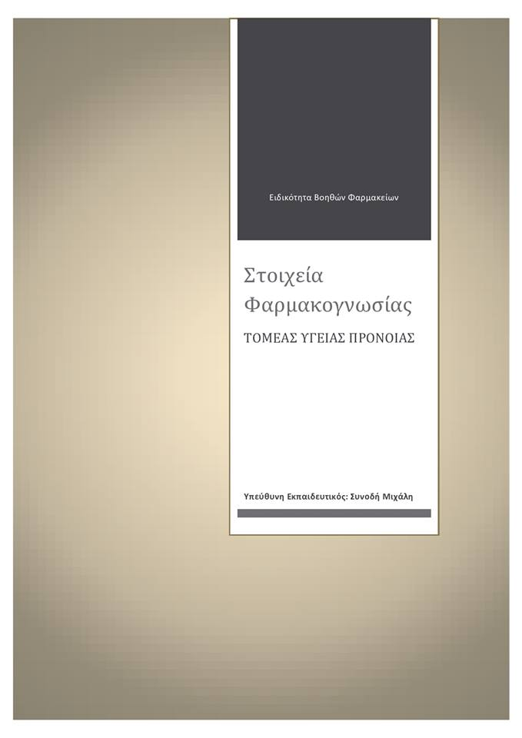
ΑΝΤΙΟΞΕΙΔΩΤΙΚΑ ΣΥΜΠΛΗΡΩΜΑΤΑ ΣΕ ΧΑΠΙ
Ένας πολύ ισχυρός τρόπος καταπολέμησης κινδύνων (όπως ρύπανση, ακτινοβολία, κακό φαγητό και κακό νερό) στο εσωτερικό των οργάνων μας.
Η συνταγή αυτή, έχει βασιστεί πάνω σε μία παραδοσιακή ιατρική της Βιρμανίας Turmeric. Στη Μιανμαρ, υπάρχουν διάφορες ποιότητες του κουρκούμη που χρησιμοποιούνται για διάφορους σκοπούς (π.χ. για τον καθαρισμό του αίματος. Ειδικά μετά τον τοκετό, αναμιγνύεται με άγριο μέλι δάσους για να γίνει χάπι που λαμβάνονται από τη γυναίκα επί δύο εβδομάδες τουλάχιστον μετά τον τοκετό.) Προσθέτοντας ισχυρά αντιοξειδωτικά στο μέλι, τα κύτταρα του σώματός μας αφομοιώνουν με γρήγορο τρόπο τα αντιοξειδωτικά αυτά.
